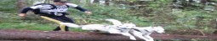www.zerodc.cz
RUNNING EXTREME-SPORTRUNNING EXTREME-SPORTVýsledková listina: 14.2.2015 sobota

Valentýnský Zimní běh 2 Bělským lesem 7 km+dogrunning dogrunning 7 km
Start: 11,02 hod. Ostrava-Bělský les-pilinová dráha.
Závod proběhl za nádherného slunečného počasí tzv. AZURO bez jediného mráčku při teplotě 5-10°C na slunci k 15°C.Bezvětří.Na celé trati ležel zmrzlý sníh 5-7 cm a místy zledovatělý.Hodně zledovatělé místa byla na schodech před Svatým pramenem a tobogánu a pak asfaltový chodník do mírného kopce k pilinové dráze.Podmínky mírně zhoršené a sníh postupně měknul a celkově tímto mírně pomalejší povrch, ale ideální teplota a počasí.Nikdo nebyl zraněn.
Další závod na této trati proběhne 28.12.2015 a 14.2.2016
Nejbližší akcí kterou pořádá nově sdružení RUNNING EXTREME-SPORT bude 15.2.2015 1.závod seriálu Tour de Beskydy Zero DC 2015 PROLOG okolo Lysé hory na Ostravici 28 km. http://www.prolog.estranky.cz
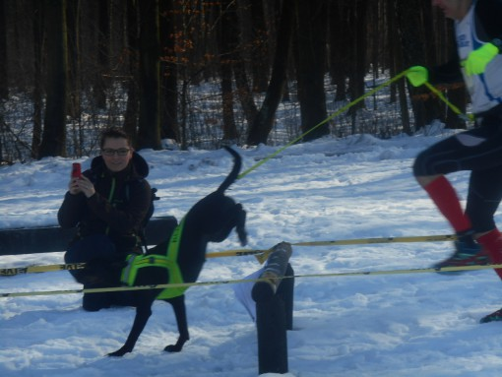

Výsledky 7 km:
1. | Baláž Roman 1 | 65 | Baláž EXTREME-TEAM Ostrava | 27,34  min.
 | DRM-3 | 1. | Louisianský leopardí pes Lajka
2. | Družba Lukáš 3 | 87 | Baláž EXTREME-TEAM Ostrava | 27,40
 | DRM-1 | 1. | Kříženec Crash
3. | Kalita Tomáš 11 | 88 | MIKE BIKE | 30,41
 | A | 1.
4. | Řezáč Martin 7 | 82 | Mushing TEAM Ostrava | 31,28
 | DRM-1 | 2. | Siberian Husky Alík
5. | Bauer Michal 4 | 82 | Ostrava | 31,38
 | A | 2.
6. | Rudický Radovan 13 | 69 | Ostrava | 33,12
 | DRM-2 | 1. | Border colie Aibee
7. | Žůrek Jiří 5 | 83 | Ostrava | 35,29
 | A | 1.
8. | Valko Petr 10 | 72 | Ostrava | 36,11
 | B | 1.
9. | Hlavica Pavel 6 | 68 | Ostrava | 38,30
 | DRM-2 | 2. | Greyhound Tomio
10. | Izrael Josef 8 | 57 | Ostrava | 39,04
 | C | 1.
11. | Skopalová Laďka 14 | 77 | Running Borders | 43,56
 | DRW-2 | 1. | Border colie Sid
12. | Haumer Miroslav 9 | 85 | Pražmo | 47,45
 | DRM-1 | 3. | Siberian Husky Maila

